
ДУМА РАМЕШКОВСКОГО МУНИЦИПАЛЬНОГО ОКРУГА
ТВЕРСКОЙ ОБЛАСТИ

Р Е Ш Е Н И Е
пгт. Рамешки
«24» апреля 2024 года № 239

Об отчете Главы Рамешковского муниципального округа Александра Анатольевича Пилюгина о результатах его деятельности и деятельности Администрации Рамешковского муниципального округа за 2023 год

Заслушав ежегодный отчет Главы Рамешковского муниципального округа Александра Анатольевича Пилюгина о результатах его деятельности и деятельности Администрации Рамешковского муниципального округа за 2023 год, в соответствии с Федеральным законом от 6 октября 2003 года № 131-ФЗ «Об общих принципах организации местного самоуправления в Российской Федерации», Уставом Рамешковского муниципального округа Тверской области,

ДУМА РАМЕШКОВСКОГО МУНИЦИПАЛЬНОГО ОКРУГА
РЕШИЛА:

1. По результатам ежегодного отчета Главы Рамешковского муниципального округа Александра Анатольевича Пилюгина о результатах его деятельности и деятельности Администрации Рамешковского муниципального округа за 2023 год признать деятельность Главы Рамешковского муниципального округа и Администрации Рамешковского муниципального округа удовлетворительной.
2. Разместить отчёт на сайте Администрации Рамешковского муниципального округа в информационно-телекоммуникационной сети «Интернет».
3. Настоящее решение вступает в силу с момента подписания.

Председатель Думы Рамешковского
муниципального округа А.З. Османов

Приложение
к решению Думы Рамешковского
муниципального округа
от 24.04.2024г. № 239

Отчет Главы Рамешковского муниципального округа
«Об итогах социально – экономического развития Рамешковского муниципального округа за 2023 год»

Уважаемые депутаты, коллеги!

Каждый новый год вносит свои особенности в постановку задач, определение приоритетов деятельности администрации и муниципального округа в целом. 2023 год – год продолжения специальной военной операции, которая стала определяющим вектором для принятия многих решений, как на уровне страны, области, так и нашего округа.

В зоне СВО сегодня находятся наши земляки - мобилизованные, а также добровольцы, число которых увеличивается с каждым месяцем. В помощь бойцам рамешковцы включились в специальные акции: изготовление маскировочных сетей, блиндажных свеч, сбор гуманитарной помощи новым российским регионам. В округе создано 7 центров плетения, в которых работают более 100 человек, изготовлено более 200 маскировочных сетей, отправлено более 800кг продовольственной помощи, активно работает волонтерский штаб #Мы вместе и другие волонтерские группы. Все это говорит о нашем неравнодушии, патриотизме и гражданской ответственности.

2023 год Указом Президента России был объявлен Годом педагога и наставника, в знак признания общественной значимости профессии учителя.

Сфера образования – приоритетное отраслевое направление в работе органов местного самоуправления, так как очень важно, в каких условиях учатся и воспитываются наши дети и какими гражданами станут они в будущем. Формирование у подрастающего поколения не только учебных знаний и навыков, но и активной гражданской позиции, развитие значимых для жизни компетенций, вовлечение ребят в жизнь своей школы и округа – задачи, стоящие не только перед педагогами, но и перед органами местного самоуправления.
Возможности достижения этих задач решаются различными способами, один из них - новый проект «Программа поддержки школьных инициатив Тверской области».
В 2023 году победителями конкурса Программы стали:
- Рамешковская школа с проектом «Кабинет кулинарии» на общую сумму 160,0 тыс. руб., из них 56,1 тыс. руб. – это областной бюджет и 103,9 тыс.руб. - местный, на что были приобретены наборы посуды и столовых приборов, необходимое оборудование, в том числе - электрическая плита, холодильник;
- Кушалинская школа с проектом «Школьному празднику-быть!» - на общую сумму 136,9 тыс.руб. (областной бюджет - 56,1 тыс.руб., местный – 80,8 тыс. руб.), на что приобретены акустическая система, минимикшерный пульт, микрофонная радиосистема, сценические костюмы.
В целом на развитие системы образования израсходовано 270 200 тыс. руб., что составляет 48 % бюджета округа.
В создании достойных условий работы и обучения в школах и садах нам помогают депутаты Законодательного собрания Тверской области от нашего избирательного округа Аксенов С.М., Петрушенко С.А. Расходы за счет средств областного бюджета на реализацию мероприятий по обращениям к Депутатам Законодательного Собрания составили 322 тыс. рублей: в учреждения образования приобретены мебель, ноутбуки, спортивный инвентарь.
Санитарно – гигиенические нормы и требования к работе образовательных учреждений в округе соблюдены. Без сбоев организованы школьные рейсы, горячее питание для ребят.
По предоставленным отчетам о качестве обучения приятно сообщить, что в 2023 году из 20 выпускников 70 баллов и более по отдельным предметам получили: 14 человек по русскому языку, 3 - по математике (профильный уровень), 3 – по обществознанию, 3 - по истории, 1 - по биологии и физике. Два выпускника получили аттестат особого образца и медаль "За успехи в учении".
Новыми формами воспитательной работы в школах стали курсы занятий по профориентации «Билет в будущее» и «Россия-мои горизонты». Во всех средних и основных школах в штат сотрудников введена должность - советник директора по воспитанию и взаимодействию с общественными объединениями, созданы первичные ячейки «Движение Первых». В прошлом учебном году ребята начальной школы стали участниками движения «Орлята России». По областной программе «Нас пригласили во Дворец» 89 ребят, учеников 8-х классов, посетили музейный комплекс Путевой дворец в городе Твери.
Для летнего отдыха и занятости детей была организована работа трех смен в загородном лагере «Орленок», где отдохнуло 155 детей. В первой смене, которая имела военно-патриотическую направленность, занимались по программе учебных сборов юноши 10-х классов, члены отрядов Юнармии, и несовершеннолетние, состоящие на различных видах учета. В пришкольных лагерях дневного пребывания различными видами деятельности были организованы 306 школьников. На базе пяти школ работали лагеря труда и отдыха с охватом 73 человек.
В летний период были трудоустроены 141 подросток.
Школьники – активные участники занятий в Доме творчества, в спортивной и музыкальной школах. Так в Доме творчества по программам дополнительного образования занимались 120 обучающихся, которые приняли участие в 45 конкурсах, включая международные, из них 64 человека стали победителями и призерами.
С целью обеспечения достижения целей, показателей и результатов федерального проекта «Успех каждого ребенка» на базе Дома творчества создан муниципальный опорный центр (МОЦ), который является ядром системы дополнительного образования детей и ресурсным центром, обеспечивающим согласованное развитие дополнительных общеобразовательных программ для детей различной направленности, осуществляет организационное, методическое и аналитическое сопровождение, а также мониторинг развития системы дополнительного образования детей в Рамешковском муниципальном округе.
В округе работает и спортивный центр, где занимаются по различным направлениям спорта 380 воспитанников, что составляет 37 % от общего числа учащихся общеобразовательных школ, из них: 8 воспитанников входят в состав сборной области по дзюдо на ЦФО, 1 - в составе сборной ЦФО на чемпионат России по дзюдо, 1 - в составе сборной команды области по вольной борьбе, 1- в составе сборной Тверской федерации бокса.
В 2023 году обучающиеся Рамешковской школы стали победителями областных соревнований по мини-лапте. Ребята приняли участие в чемпионате России по данному виду спорта в г. Смоленске. В настоящее время идут переговоры с Комитетом по физической культуре и спорту Тверской области о включении в областной график межмуниципальных соревнований по этому виду спорта у нас в округе.
Всего за 2023 год у нас было проведено 19 соревнований по различным видам спорта среди школьников.
Воспитанники спортивного центра приняли участие в 49 областных и Всероссийских соревнованиях, где наш округ представляли 212 спортсменов и заняли 82 призовых места.
Школьники подтверждают свою физическую подготовку, проходя тестирование в рамках ВФСК ГТО. 125 выпускников 9-х и 11-х классов доказали, что они готовы к труду и обороне: 12 ребят получили золотые знаки, 11 - серебряные, 13 - бронзовые.
В год педагога и наставника в целях популяризации профессии «педагог», привлечения педагогических кадров в школы и детские сады отдел образования администрации округа организовал ряд мероприятий. Это:
- цикл встреч коллективов образовательных организаций с ветеранами педагогического труда;
- краеведческая конференция «Школа в годы войны»;
- конкурс юного писательского таланта на темы «Мой учитель» и «Педагог моей мечты» (на выбор);
- выставка портретов «Мой учитель», авторы - воспитанники детских изостудий;
- подготовка и размещение тематических материалов в газете «Родная земля»;
- традиционные спортивные встречи по волейболу среди педагогов школ и с командой администрации округа.
Разработан и распространен календарь на 2023 год, посвященный педагогам-наставникам. В летний период для педагогов, задействованных в проведении государственной итоговой аттестации, была организована поездка в г.Александров.
Администрацией округа оказываются меры социальной поддержки педагогов в виде компенсации найма жилого помещения, расходов на проезд до места работы и обратно. Налажено взаимодействие по подбору педагогических кадров с ТвГУ, центром занятости населения.

Главным инструментом реализации полномочий органа местного самоуправления как в социальной, так и в других сферах, является местный бюджет. Грамотно и эффективно работать с бюджетом – наша задача и обязанность.

В 2023 году мы смогли сохранить сбалансированность бюджета и это позволило выполнить все социальные обязательства.
Исполнение доходов бюджета Рамешковского муниципального округа в 2023г.
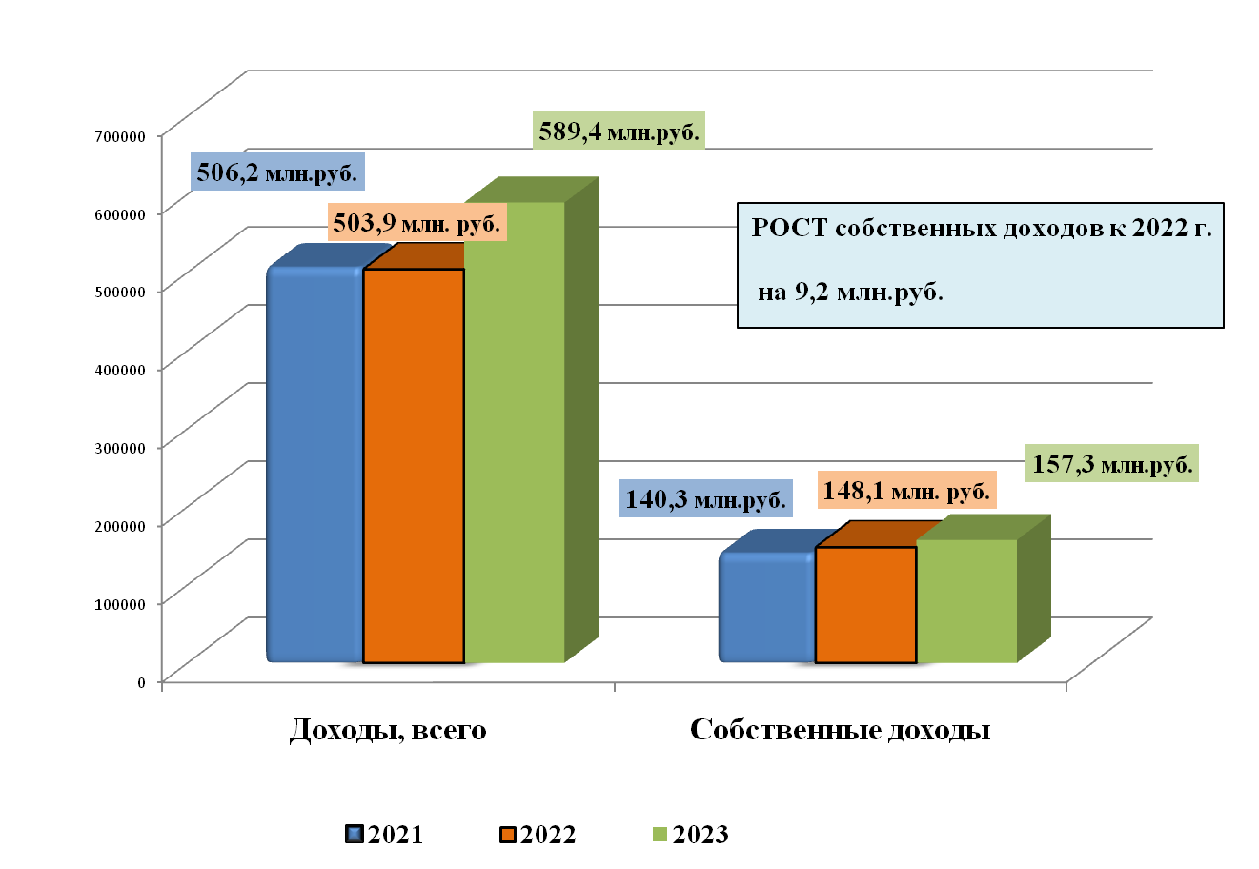
Исполнение бюджета за 2023 год по доходам составило 589 355 тыс. руб. или 102 % от годовых бюджетных назначений, дефицит составил – 7 216 тыс. рублей.
Исполнение бюджета за 2023 год по собственным доходам составило 157 310 тыс. руб. или 109 % к утвержденному объему доходов на 2023 год. По сравнению с аналогичным периодом прошлого года поступление налоговых и неналоговых доходов увеличилось на 9,2 млн. руб. или на 6%.
Поступление налоговых доходов составило 144 931 тыс. руб. или 108 % годовых бюджетных назначений.
Исполнение бюджета по неналоговым доходам составило 12 379 тыс. руб. или 117 % годовых бюджетных назначений.
Продолжая отчет о пополнении доходной части бюджета, остановлюсь на результатах продажи и аренды муниципального имущества и земли в 2023 году. Итоги работы выглядят следующим образом: доход от аренды имущества составил 720 тыс. рублей, доход от аренды земли – 2 млн. 878тыс. руб., от продажи земельных участков –2 млн. 675 тыс.руб., результат работы по перераспределению земельных участков - 442 тыс. руб. За счет претензионной работы в бюджет округа поступило 82 тыс. руб., кроме того, в службу судебных приставов направлены исполнительные листы по взысканию задолженности на сумму 1 млн. 083 тыс.руб. и неустойки в сумме 69 тыс. рублей.
В 2023 году на электронном аукционе было продано 4 объекта, это нежилые здания, подходящие под размещение производств, доход от продажи которых составил 429 тыс. рублей, также поставлено на кадастровый учет и зарегистрировано в муниципальную собственность 86 объектов недвижимого имущества, проведена процедура принятия имущества от городского и сельских поселений в Рамешковский муниципальный округ и перерегистрация права на данное имущество на округ. Поставлено на учет в качестве бесхозяйного имущества 3 объекта.
Ежегодно доходная часть бюджета пополняется за счет проведения муниципального земельного контроля. В 2023 году контроль был приостановлен в соответствии с Постановлением Правительства России от 10.03.2022г. №336-пп «Об особенностях организации и осуществления государственного контроля (надзора), муниципального контроля», однако по ранее выявленным нарушениям по нецелевому использованию земли Налоговая инспекция применяет повышенную ставку земельного налога в 1,5%, вместо 0,3%.
В целях увеличения налоговой базы нам удалось сформировать для внесения в Единый государственный реестр недвижимости уточненные сведения о 279 объектах недвижимого имущества и их правообладателях и предоставить их в органы Росреестра в порядке информационного взаимодействия.
В целом работа по пополнению доходной части бюджета Рамешковского муниципального округа охватывает все возможные формы и дает ощутимый результат.
Механизмом эффективного использования бюджетных средств является работа с муниципальным заказом, регулятором экономических процессов на муниципальном уровне. В 2023 году экономия средств, выделенных на закупку товаров, работ, услуг, от проведенных конкурентных процедур составила – 2 млн. 60 тыс.руб.

Исполнение бюджета по расходам за 2023 год составило 582 140 тыс. руб. или 98 % к утвержденному объему расходов.

Исполнение расходов бюджета Рамешковского муниципального округа в 2023г

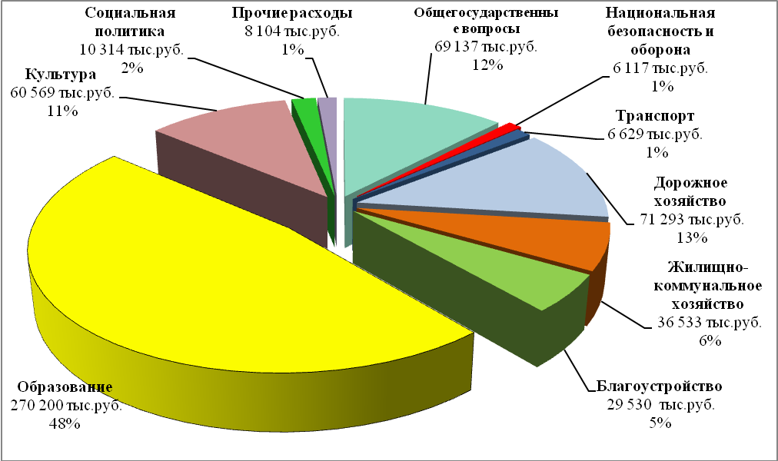

Учитывая дотационность бюджета муниципального образования, администрация направляет свои усилия на активное участие в различных программах, проектах с целью привлечения средств для решения вопросов местного значения. Назову те, в которых мы участвовали в 2023 году.
Государственная программа Тверской области "Управление общественными финансами и совершенствование региональной налоговой политики на 2021 – 2026 годы". Программа поддержки местных инициатив. По этой программе реализовано 6 объектов на сумму 5 млн. 242 тыс.руб. Это:
- Устройство детской спортивной площадки в с. Заклинье;
- Устройство ограждения кладбища в с.Буйлово;
- Устройство детской игровой площадки в д. Высоково;
- Капитальный ремонт центральной водопроводной сети пгт. Рамешки;
- Приобретение машины древесно-рубильной МДР-0,8 для нужд Рамешковского муниципального округа;
- Приобретение акустической широкополосной системы с усилительным модулем для комплекта ANGRY T-REX для МУК "Рамешковский Дом культуры".
Также Рамешковский муниципальный округ стал участником 4 национальных проектов, 24 государственных программ Тверской области и реализовал 10 муниципальных программ.
Национальные проекты. Проект «Культура», региональный проект «Культурная среда». Участником проекта стала Рамешковская центральная библиотечная система. За счет федерального бюджета, а это 5 млн.руб. модернизирована модельная муниципальная детская библиотека.
Национальный проект «Безопасные и качественные автомобильные дороги». Региональный проект «Безопасность дорожного движения»: на дорогах округа установлены 6 знаков туристкой навигации, в целях обеспечения безопасности дорожного движения устроены 2 искусственные неровности в пгт. Рамешки и установлены элементы освещения на пешеходных переходах, автобусных остановках и локальных пересечениях, и примыканиях в пгт. Рамешки на сумму 1,5 млн. руб.
Национальный проект «Жилье и городская среда». В рамках регионального проекта «Формирование комфортной городской среды» на сумму 4,1 млн.руб. проведено благоустройство тротуара вдоль ул.Советская от ул.Парковая до д.72. ул.Советская пгт. Рамешки, а также за 1 млн. руб. установлена детская игровая площадка у здания детской библиотеки по ул.Пионерская д.1а.
Национальный проект «Образование». В рамках регионального проекта «Современная школа» созданы и оснащены центры естественно-научной и технологической направленностей "Точка роста" в МОУ Ильгощинская ООШ, МОУ «Никольская ООШ», а также в рамках регионального проекта «Успех каждого ребенка» созданы новые места дополнительного образования детей в МОУ «Застолбская СОШ».
В соответствии с Государственной программой «Развитие образования Тверской области на 2023-2030 годы» выполнен капитальный ремонт части помещений и инженерных сетей на сумму 1185,5 тыс.руб. в МОУ Ильгощинская ООШ.
По Государственной программе оснащения муниципальных детских садов уличными игровыми комплексами, которая реализуется в Тверской области, в детском саду №1, пгт. Рамешки, установлена детская игровая площадка на общую сумму 1,5 млн. руб.
За счет участия в Государственной программе «Жилищно-коммунальное хозяйство и энергетика Тверской области на 2020-2025 годы» на общую сумму 24,5 млн. руб. проведен капитальный ремонт теплотрассы в с.Застолбье и начато строительство газовой котельной в д.Алёшино, которую вводим в эксплуатацию в текущем году.
За счет местного бюджета проведены работы по проектированию разводящих газовых сетей в д.Перелоги - 2,8км. и начаты работы по проектированию объекта «Строительство межпоселкового газопровода Засколье-Рождество-Толстиково - 8км». Это основа для участия в госпрограмме 2024 года.
Так же реализована Государственная программа «Развитие транспортного комплекса и дорожного хозяйства Тверской области на 2020 - 2028 годы». По этой программе на сумму 4 млн. 569 тыс. руб. выполнен ремонт дворовых территорий многоквартирных домов:
- ул. Новая, д.1а, пгт Рамешки
- ул. Пионерская, от д.26 до д.34, пгт. Рамешки.
Выполнены ремонты автомобильных дорог общего пользования местного значения на сумму 30 млн. 969 тыс. руб.:
- ул. Дюканова, пгт Рамешки, 1180 м;
- ул. Смирнова и ул. Солнечная, пгт. Рамешки, 800 м;
- ул. Заводская, пгт. Рамешки, 130 м;
- ул. Октябрьская, пгт. Рамешки, 218 м;
Доля софинансирования местного бюджета программ федерального, регионального уровней составляют от 10 до 20 процентов.
В селе Замытье реализована Государственная программа Тверской области в сфере туризма по благоустройству территорий, прилегающих к объектам туристского показа. На сумму 4,2 млн. руб. из областного бюджета возле объектов туризма – музеев, Дома гончара и других, уложена клинкерная плитка, размещены объекты благоустройства и информации, установлен арт-объект «Самовар».

В работе с расходной частью муниципального бюджета при исполнении муниципальных программ, мы идем по пути - «семь раз отмерь, один раз отрежь» - рационально и обдуманно.
В 2023 году за счет средств местного бюджета по программе содержания муниципального жилого фонда проведены следующие виды работ на сумму 626 тыс. руб.:
- замена и установка окон ул. Пролетарская, д.7 кв.1 пгт. Рамешки;
- ремонт в кв.7 д. 29 ул. Пионерская и в кв.2 д. 90 ул. Комсомольская пгт. Рамешки.
В дорожной отрасли за счет местного бюджета на сумму 3 млн. 977 тыс.руб. выполнены следующие работы по ремонту автодорог общего пользования местного значения:
- ремонт подъезда к д. Каменка Некрасовской сельской территории более 250 м.;
- ремонт водопропускных труб на автодороге общего пользования районного значения Ивановское-Богатырево-Крутец Киверической сельской территории;
- ремонт автомобильной дороги в д. Цыцеруха Некрасовской сельской территории, более 150 м.;
- ремонт автомобильной дороги в д. Бакшино Некрасовской сельской территории, более 230 м.;
- ремонт подъезда к д. Кузьминка Алешинской сельской территории, более 220 м.;
- ремонт и асфальтирование школьного плаца, подъездных дорог и замена водопропускных труб на территории Кушалинской школы.

Средства местного бюджета в сумме 7 млн. 750 тыс.руб. направлены на обеспечение условий обучения и воспитания в образовательные организации.
Так для всех дошкольных учреждений округа, а их 7, приобретена посуда из нержавеющей стали, в детском саду №5 с. Кушалино проведен частичный ремонт кровли.
Организованы ремонтные мероприятия в школах и детских садах:
- в Рамешковской школе – замена освещения в библиотеке, замена дверей на 3 этаже, ремонт актового зала, косметический ремонт 3 кабинетов, устройство домофона, периметральное ограждение, заказана проектная документация на систему оповещения и управления эвакуацией;
-в Кушалинской школе – косметический ремонт раздевалки, устройство домофона, также - проектная документация на систему оповещения и управления эвакуацией, монтаж системы оповещения и управления эвакуацией;
-в Ильгощинской школе – ремонт кабинета под размещение центра «Точка роста», приобретение столового оборудования;
- в Никольской школе - ремонт кабинета под размещение центра «Точка роста», приобретена мебель;
- в Высоковской начальной школе - косметический ремонт пищеблока, увеличение мощности пищеблока (установка электрической плиты);
- в Алексеевской начальной школе – устройство туалета для персонала;
- в Киверичской школе, в детских садах №2 «Светлячок», №5 «Колобок» с.Кушалино, №7 с.Киверичи – установка домофонов;
- в детском саду №1 пгт.Рамешки, в Высоковской школе - монтаж системы оповещения и управления эвакуацией.
В Доме творчества проведен косметический ремонт раздевалки, в спортивной школе – косметический ремонт тренажерного зала, приобретены тренажеры, в загородном лагере “Орленок” - осуществлен ремонт крылец, установлены две душевые кабины, приобретена мебель.

На улучшение материально-технической базы учреждений культуры и ремонтные работы в 2023 году из местного бюджета выделено 6 млн. 751 тыс. руб. Самые крупные: в Некрасовском СДК проведен ремонт кровли, ремонт потолка в фойе. В Ведновской библиотеке-филиале заменена система отопления. В Рамешковской детской библиотеке произведены ремонты кровли, фасада, входной группы и пандуса, системы отопления.
За счет средств местного бюджета закуплены книги для сельских и центральной библиотек на сумму 200 тыс. рублей.

Важнейшее направление работы в округе – обеспечение населения качественными жилищно – коммунальными и транспортными услугами, которые оказывают наши муниципальные предприятия.
Рентабельная работа муниципальных унитарных предприятий влияет не только на повышение качества оказания услуг, но и пополняет доходную часть бюджета. В округе, в муниципальном секторе экономики - 3 действующих муниципальных предприятия - МУП «Жилкоммунсервис», МУП МУПАРР, МКП «Школьный автобус». В 2023 году по муниципальной программе произведена модернизация оборудования очистных сооружений пгт. Рамешки на сумму 1520 тыс.руб.
Уже несколько лет МУП «Жилкоммунсервис» и МКП «Школьный автобус» работают с прибылью, что и продолжилось в 2023 году, и уже на безубыточную работу выходит муниципальное предприятие МУПАРР, что является, вне всякого сомнения, большим достижением. К такому результату привела системная работа по модернизации теплоснабжающего оборудования котельных и систем теплоснабжения в рамках участия муниципального образования в Адресной инвестиционной программе Тверской области.

Следующее направление нашей работы - формирование инвестиционного климата. Объем инвестиций в основной капитал за 2023 год по полному кругу предприятий Рамешковского муниципального округа составил 127,2 млн. рублей.
Инвестиционный климат, привлекательность для инвестиций зависит от множества факторов, в том числе от содействия органов местного самоуправления малому бизнесу. В основе нашего взаимодействия - разъяснительная работа и практическая помощь малому бизнесу, совместно с областными органами власти - различные меры по поддержке субъектов малого и среднего предпринимательства.
По состоянию на 1 января 2024 года на территории муниципального образования зарегистрирован 341 субъект малого и среднего предпринимательства, в том числе, 279 индивидуальных предпринимателей.
Уделяется внимание развитию малого бизнеса на селе. В сельском хозяйстве зарегистрировано 6 сельхозпредприятий, 25 КФХ, 3495 личных подсобных хозяйств.
Площадь сельхозугодий в округе на 1 января 2024г составляет 13 903 га. В 2023 году получено субсидий на развитие сельского хозяйства - 39531,8 тыс. руб., из них поддержка сельскохозяйственного производства по отдельным подотраслям растениеводства и животноводства составила 528 тыс., также гранты «Агростартап» на выращивание картофеля получили ИП Бударов Алексей Иванович, на развитие семейной фермы - ИП Глава КФХ Тропин Андрей Валерьевич.
Уважаемые депутаты, численность постоянного населения Рамешковского муниципального округа составляет 14777 человек, из них в пгт.Рамешки проживает 4075, в сельских населённых пунктах – 10702 человека.
В 2023 году число родившихся в округе детей - 86, смертность составила 231 человек. Это неутешительные показатели. Мы должны сосредоточиться на задачах в сфере демографии.
В Рамешковском округе - 224 многодетные семьи. Одной из мер поддержки является выделение бесплатных земельных участков. В отчетном году поставлено на очередь 3 семьи, имеющих трех и более детей, 9 семей получили земельные участки (3 – в пгт. Рамешки, 1 – в д. Сидорово, 1- в д. Шуя, 1 – в с. Киверичи, 1 – в д. Хромцово, 2 – в д. Соколово). Приобретено одно жилое помещение многодетной малообеспеченной семье из пгт.Рамешки на сумму почти 3 млн. руб., по договору найма специализированного жилищного фонда предоставлено одно жилое помещение сироте. Бесплатной школьной формой в рамках областной программы обеспечены 325 обучающихся с 1 по 11 класс.
В Рамешковском округе продолжает работу подпрограмма «Обеспечение жильём молодых семей». Всего, с начала действия программы «Молодежь Верхневолжья» (с 2007 года), социальную поддержку получили 48 семей. В 2023 г. 3 семьи получили социальные выплаты - на общую сумму 1176 тыс. руб.
Расселен аварийный жилой дом в п.Городковский («Адресная программа Тверской области по переселению граждан из аварийного жилищного фонда на 2019 – 2024 годы»). Три семьи получили благоустроенное жилье в пгт.Рамешки.
Работа с молодежью в свете имеющихся задач – важна и актуальна.
В 2023 году наряду с традиционными формами работы были внедрены и новые. Одна из них - проектная деятельность, направленная на военно-патриотическую, волонтерскую и наставническую работу. Существенный вклад в реализацию проектов внесли общественные организации: «Рамешковская казачья община», Культурно-исторический фонд «Каменский стан», АНО «Картинная галерея Галины Лининой», «Военно – патриотический Центр «Память сердца». Традиционными и востребованными у молодежи стали: спортивные игры «Зимние забавы», слет военно- патриотической песни, военно-спортивная игра «Зарница», конкурс чтецов имени Н.Ф. Глинки. Эти мероприятия вышли на межмуниципальный уровень. В центре Патриотического воспитания пгт. Рамешки работают краеведческий кружок, поисковый отряд, базируется Юнармия. Ежемесячно проходят «Уроки мужества». Обустраиваются кабинеты и прилегающая к зданию территория.
Большой воспитательный потенциал содержали организованные акции в поддержку СВО на Украине, «Письмо солдату», «Белые журавли», а также мероприятия отдела культуры, молодежи, спорта и туризма - месячники, посвященные здоровому образу жизни и антинаркотической пропаганде.
При Думе Рамешковского муниципального округа сформирована Молодежная Палата, при Администрации – резерв молодых управленческих кадров. Молодежь Думы и Администрации организовала патриотический поход к местам воинских захоронений в округе и провела субботники по их благоустройству. Решено проводить такие мероприятия ежегодно.
Рамешковская молодежь активно участвует в спортивных мероприятиях округа. Среди общего количества участников 35ти крупных спортивных мероприятий в 2023 году, а это - 3126 человек, молодежь составила почти половину.
Для занятий спортом в округе функционируют 66 плоскостных сооружений – площадки и спортивные комплексы, 4 мини-футбольных поля, работают 10 спортивных залов. Увеличение спортивных площадей позволило увеличить единовременную пропускную способность.
Оборудована лыжная трасса в парке поселка Рамешки. В зимний период жители и гости поселка имели постоянную возможность кататься на проложенной лыжне.
Численность систематически занимающихся физической культурой и спортом в округе - 7783 человек.
Традиционными, востребованными мероприятиями среди любителей спорта стали: Рождественский турнир по волейболу, волейбольные и футбольные турниры и первенства, спортивно – массовые мероприятия, посвященные Дню физкультурника, муниципальный этап «Лыжня России». Набирает популярность Окружная спортивная спартакиада памяти В.А. Емельянова, участниками которой являются команды из многих Управлений сельскими территориями. Проводится она уже в третий раз, в 2023 году участниками стали 7 команд. Участниками 19 открытого волейбольного турнира, посвященного памяти Владимира Ивановича Золотова, стали 4 команды, 3 из них – представители других муниципальных образований. Памяти активного организатора спорта - общественника, Юрия Михайлова, второй раз был проведен футбольный турнир.
Проводятся окружные соревнования по лапте и мини- лапте.
Рамешковские спортсмены достойно представляют нашу территорию на спортивных соревнованиях общероссийского, регионального, межмуниципального уровней. Наши спортсмены приняли участие в кубках Тверской области по легкой атлетике, областных соревнованиях, первенствах и чемпионатах Тверской области по вольной борьбе, первенствах, соревнованиях и турнирах по дзюдо, вольной борьбе, Тверском этапе Всероссийской массовой лыжной гонки «Лыжня России», межмуниципальных лыжных соревнованиях, соревнованиях по баскетболу, чемпионате Тверской области, детском турнире по ДЗЮДО, чемпионате Тверской области по волейболу, , зональном этапе Общероссийского проекта «Мини-футбол – в школу», областном этапе Шиповка юных. Всего в 48 выездных соревнованиях приняло участие 632 человека.
В 2023 году, как и прежде, активно идет тестирование ВФСК ГТО. Его прошли 790 жителей муниципального округа. По результатам тестирования соответствующие знаки отличия присуждены 425 участникам, из них: золотые - 90 знаков, серебряные – 166 знаков, бронзовые - 169 знаков.
В тестировании ВФСК ГТО принимали участие:
- работники отдела образования;
- работники Администрации округа;
- работники МУП «МУПАРР»;
- работники МУП «Жилкоммунсервис»;
- работники МКП «Школьный автобус»;
- сотрудники ПСЧ-46.
В апреле-мае 2023 года проведен Летний Фестиваль ГТО, в котором приняли участие более 400 человек. Такие мероприятия проводятся для популяризации комплекса ГТО среди подрастающего поколения и молодежи, повышения уровня физической подготовленности обучающихся, пропаганды здорового образа жизни. Всем призёрам и победителям соревнований, а их более 270 человек, вручены почетные грамоты.
О всех победах нас широко информирует газета «Родная земля» на страницах издания и в сети интернет, как и о событиях в культурной жизни округа.
За год в 24 учреждениях культуры в 2023 году проведено 1216 культурно – массовых мероприятий, которые посетили 71791 человек. Для детей проведено 453 мероприятия с числом участников - 17441 человек. В библиотеках - 6096 читателей, из них – дети до 14 лет – 1862 человека. Библиотеки за год посетили 87785 человек, проведено 1013 мероприятий. В музыкальной школе занимаются 55 человек, она готовит своих выпускников для продолжения получения музыкального образования. Так, выпускник школы - Матвей Соколов, стал студентом музыкального колледжа имени М.П. Мусоргского, а «Лучшим работником культуры» стала директор Медведихинского СДК Марина Александровна Иванова.

Региональные субсидии получили «Лучшие учреждения культуры»: Медведихинский СДК и Кушалинская библиотека имени П.И. Акулова по 103 100 рублей. На эти средства закуплена компьютерная техника.
Свою помощь сфере «Культура» оказали наши Депутаты Законодательного Собрания Тверской области. На реализацию мероприятий было направлено 235 тыс. рублей, в том числе для:
- МУК “РДК” приобретены экран, проектор, реквизит для проведения массовых праздников; в Кушалинский СДК – бильярдный стол;
- МУК “Рамешковская ЦБС» приобретены 6 проекторов и 6 экранов. Проектор и экран приобретен в музыкальную школу.
В округе действуют 63 клубных формирования с числом участников 698 человек.
В 2023 году в округе успешно реализованы муниципальные проекты: «В дом – с теплом» (Киверическая библиотека) и «Пожилым быть модно» (Киверичский СДК). Центральная библиотека реализовала проект, посвященный Году педагога и наставника, – «Всю душу – детям».
С каждым годом все заметнее становятся результаты работы по развитию туризма. В 2023 году открыли свои двери и приняли порядка 13 тысяч 036 туристов экспозиции - «Ведновская строчка», «Быт карельских крестьян», «Память сердца. Село прифронтовое», галерея Галины Лининой, Музей «Кормилец и умелец», старинные торговые лавки, музей Аптеки в Замытье, экопарк «Просто огонь!» в д.Берковщина.
Туристический информационный центр посетили 3208 человек, 1198 воспользовались услугами центра, мастер-классы посетили 440 человек.
Туристов и гостей округа привлекают интересные мероприятия и события такие, как Фестиваль «Замытская радуга», слет военно-патриотической песни «Память сердца», День Молодежи, День Рамешковского муниципального округа, народные уличные масленичные гуляния, «Осенняя ярмарка», концертные программы и фестивали.
Работа по развитию туризма заметно повысила активность жителей округа. Теперь есть возможность не только наблюдать, но и активно участвовать в мероприятиях, продемонстрировать свои изделия, творчество, поделиться идеями.
Взаимодействие органов местного самоуправления с жителями округа – неотъемлемая, необходимая, естественная часть ежедневной деятельности.
Управлениями сельских территорий в 2023 году проведено 92 схода (собрания) с жителями, в администрацию округа поступило 147 письменных обращений, из них 63 – через интернет – приемную. На личный прием по личным вопросам к главе округа обратились 36 человек.
Автоматическая система «Инцидент Менеджмент» выявляет, собирает и обрабатывает сообщения, жалобы и предложения населения на всех популярных интернет-платформах – в городских сообществах и на официальных страницах органов власти. За 2023 год рассмотрено 49 инцидентов (в 2022 - 13).
В 2023 году через платформу обратной связи «Госуслуги. Решаем вместе» обработано 36 обращений (в 2022 – 27).
За активную общественную работу, личный вклад в развитие Рамешковского муниципального округа были поощрены наградами муниципального образования 112 человек, наградами Тверской области 14 жителей округа.
Взаимодействие с жителями осуществляется через рабочие поездки главы в населенные пункты округа, через газету «Родная земля», которая всесторонне освящает жизнь округа, подает достоверную информацию, а также через соцопросы, взаимодействие со старостами населенных пунктов, встречи с трудовыми коллективами округа. Огромную роль в организации обратной связи играют общественные организации. Учреждения культуры, образования нашего округа с огромным желанием взаимодействуют с общественниками, поддерживают творческие инициативы неравнодушных жителей и гостей округа.
Объединяющей всех – органы местного самоуправления, жителей и гостей округа, общественников, является тема – благоустройство. Все заинтересованы в том, чтобы нас окружала красивая и безопасная среда. Организация месячников по благоустройству для нас – традиция, она была соблюдена и 2023 году. Но работы не заканчиваются только весной. Всего в округе за отчетный период поведено 135 субботников. Кроме этого, по борьбе с борщевиком – 43. Вместе – мы, действительно, многое можем. И мы можем гордиться своими чистыми поселками и деревнями. Я искренне благодарю жителей округа за заботливое отношение к родной земле.
За 2023 год на территории муниципального образования проведена большая работа по недопущению чрезвычайных ситуаций, палов травы, причинивших ущерб, и лесных пожаров.
Все мероприятия планов, направленных на предупреждение чрезвычайных ситуаций природного и техногенного характера, выполнены в полном объеме.
В целях профилактики правонарушений, оперативности реагирования на происшествия в пгт. Рамешки с нарастающим итогом теперь установлено 20 камер видеонаблюдения, которые призваны отслеживать обстановку на въездах в поселок и на оживленных перекрестках.

Уважаемые коллеги! Позвольте мне от нашего имени поблагодарить Губернатора области И.М. Руденю, Правительство и Законодательное Собрание Тверской области за конструктивное взаимодействие и сотрудничество.
Достижение поставленных задач невозможно без командной работы. Считаю, что органы местного самоуправления Рамешковского муниципального округа работают на принципах целенаправленности, доверия, ориентированности на результат. Благодарю своих коллег за слаженную работу, рамешковских жителей - за поддержку и инициативу. Спасибо за внимание!

